21\_知到（智慧树）《艺术概论》第一章单元测试\_截止时间2022-05-17 23:59

**1**

**【判断题】 (10分)**

从广义上讲，艺术也包括作为语言艺术的 文学。（ ）

IMG_256A.

错

IMG_257B.

对

正确

本题总得分10分

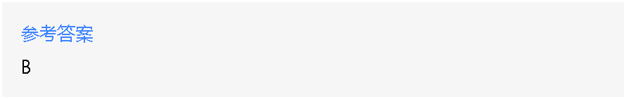

**2**

**【单选题】 (10分)**

艺术学作为一门正式学科出现，是（ ）世纪末叶才逐渐形成的。

IMG_259A.

20世纪

IMG_260B.

18世纪

IMG_261C.

19世纪

IMG_262D.

21世纪

正确

本题总得分10分

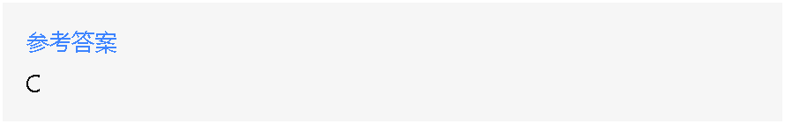

**3**

**【多选题】 (10分)**

艺术学理论的内容包括（ ）。

IMG_264A.

艺术鉴赏

IMG_265B.

艺术批评

IMG_266C.

艺术史

IMG_267D.

艺术理论

正确

本题总得分10分

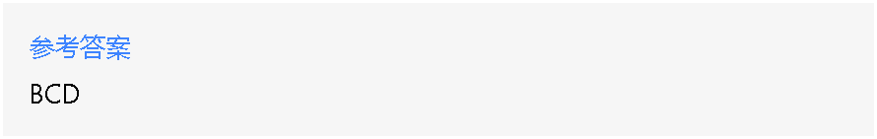

**4**

**【判断题】 (10分)**

如果从原始艺术算起，人类的艺术活动已有数万年的历史。（ ）

IMG_269A.

错

IMG_270B.

对

正确

本题总得分10分



**5**

**【判断题】 (10分)**

德国的格罗塞着重从方法论上建立艺术科学。（ ）

IMG_272A.

对

IMG_273B.

错

正确

本题总得分10分

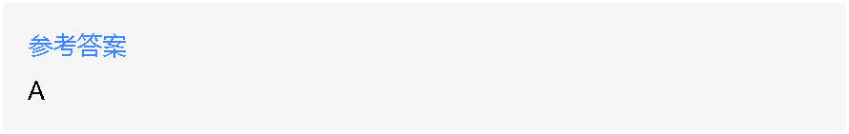

**6**

**【判断题】 (10分)**

艺术要满足人类自身的精神需求。( ）

IMG_275A.

对

IMG_276B.

错

正确

本题总得分10分



**7**

**【判断题】 (10分)**

艺术创作不需要凭借物质媒介。（ ）

IMG_278A.

错

IMG_279B.

对

正确

本题总得分10分



**8**

**【判断题】 (10分)**

艺术创作要具备审美情趣。（ ）

IMG_281A.

错

IMG_282B.

对

正确

本题总得分10分



**9**

**【判断题】 (10分)**

建筑艺术属于造型艺术。（ ）

IMG_284A.

错

IMG_285B.

对

正确

本题总得分10分



**10**

**【判断题】 (10分)**

艺术学之父是康拉德费德勒。（ ）

IMG_287A.

错

IMG_288B.

对

正确

本题总得分10分

